git学习笔记

20210701

（1）首先保证git已经安装好了，并且你的ssh密钥已经添加，git账户已经登陆，详情参见链接

（https://www.cnblogs.com/cnlg123/p/7762889.html）

（https://blog.csdn.net/lw545034502/article/details/90696872）

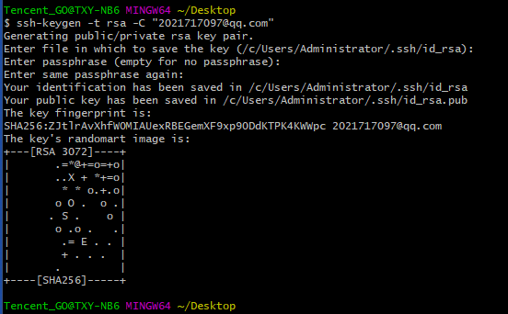

测试一下你的github是否已连接

ssh git@github.com

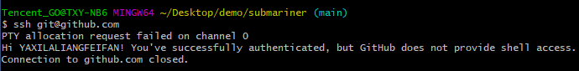

（2）在桌面单击右键，选择“git bash here”，然后进入命令行窗口

（3）克隆一个项目，因为当前的目录是desktop（桌面），所以下载的项目文件会放在桌面

git clone <github 代码链接>

git clone https://github.com/YAXILALIANGFEIFAN/Submariner-public

git clone git@github.com:huxiaoliang/demo.git

这两种格式都可以

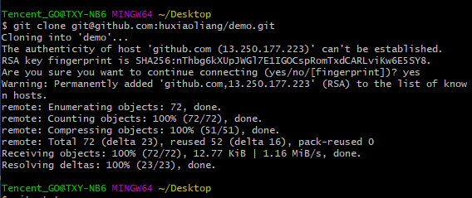

（4）先用cd命令进入项目，然后查看你的git项目的状态是不是最新

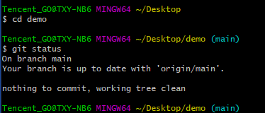

(5) 远程仓库相关

# 显示所有远程仓库：

git remote -v

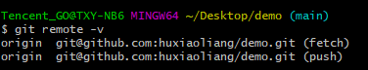

# 新建一个远程仓库（remote directory）并且命名

git remote add <远程仓库名字> <girhub代码的URL>

git remote add fct <https://github.com/YAXILALIANGFEIFAN/demo.git>

# 显示所有的远程仓库

git remote -v

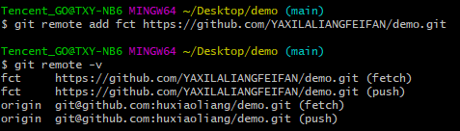

（6）提交代码

# 如果你克隆了一份代码并且修改了它，先检查一下是否修改成功

git status

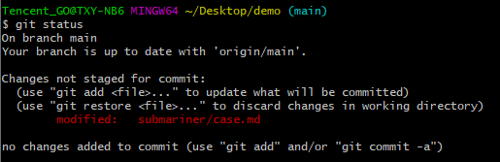

# git add <file name>命令将内容写入暂存区

例如这里，命令行提示你说你删除了一个文件夹，并且增加了一个文件夹，所以需要执行命令

git add picture/

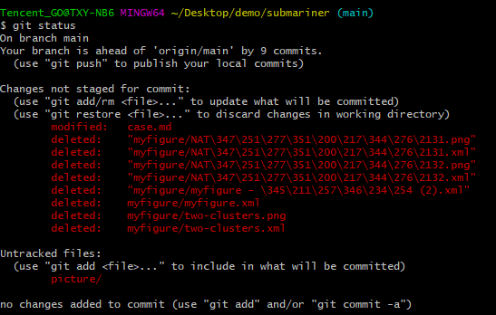

# git commit 命令把暂存区（stage）的文件提交到history

git commit -a -m "update case.md"

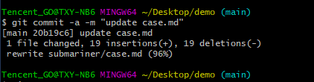

-a 表示修改文件后不需要执行 git add 命令，直接来提交

-m 表示为此次commit添加注释（一般是写是这次commit修改了哪些文件）

如果你的commit操作没有添加注释那么terminal终端就会进入一个文件，如果你还是没有在文件中添加注释，terminal窗口就会报错，Aborting commit due to empty commit message（由于提交消息为空，正在中止提交）



# 检查一下你commit是否成功

git status

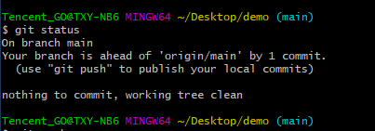

把你的代码提交到指定名称的远程仓库

git push <远程仓库名字>

git push fct

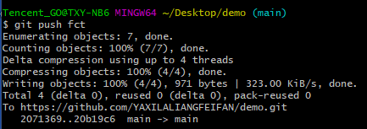

（7）拉取请求（pull request）

点击contribute就可以了

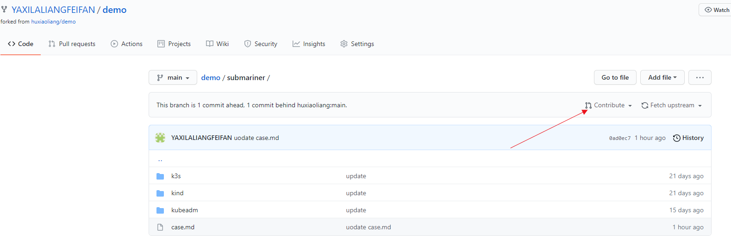

（8）git撤回push到远程的代码

https://www.cnblogs.com/se7end/p/12704878.html

比如你push了一份你的代码，然后你突然发现你的代码不对，需要修改一些小地方，如果再次push的话显得十分凌乱，正确的做法是撤回你刚才的push

首先查看日志

git log

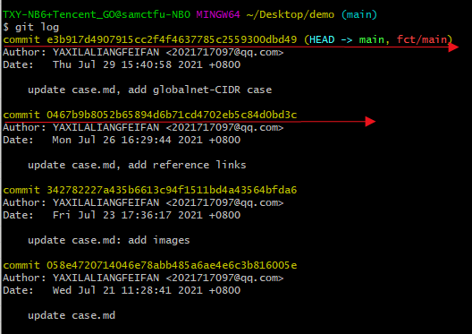

日志可能很长，如果你需要退出日志，之间按下q键

回滚日志

git reset --soft <id 就是那一串黄色的数字>

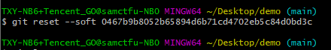

再次查看日志，发现之前的push记录(e3b9那个)已经被覆盖

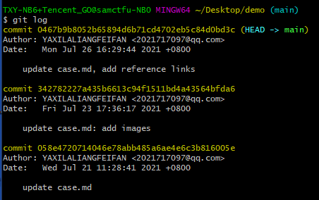

重新提交发现提交失败，这是因为对于覆盖日志的提交，需要交上-f选项，表示强制提交

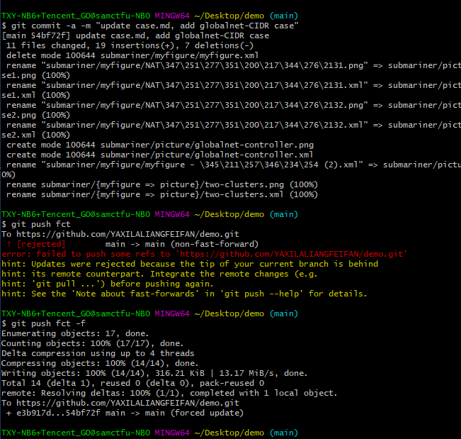

可以看到已经提交成功

git push fct -f

